주차 | 53주차 | 기간 | 2025.12.31  ~2026.01.05 | 지도교수 | 이형구 교수님
이번주 한일 요약 | 53주차: 자잘한 버그들 수정
이번주 한 일
1. export된 fbx파일을 읽기를 진행
2. 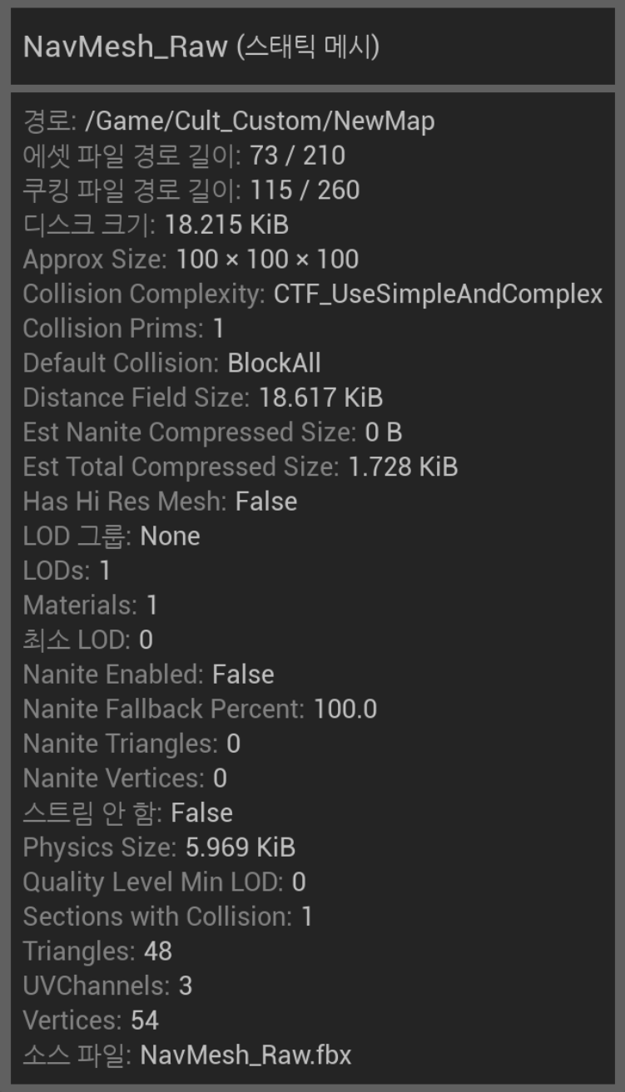NavMesh: vertices: 54 tris: 48|
서버에서 읽은 정점과 삼각형 개수와 일치
3. Ai 캐릭터를 room에 추가하기 위해 CultistAI 코드 제작
4. 완성 후 테스트를 하려 했지만 room data를 받아올 때 문제가 생겨서 해결하느라 테스트 진행을 못했습니다.

문제점 정리
해결방안
다음주차 | 54주차 | 다음기간 | 2026.01.07  ~2026.01.12
다음주 할 일
지도 교수
Comment

